Неделя естествознания.
С 24 по 28 февраля в нашей школе прошла неделя естествознания, которую проводило методическое объединение учителей естественно-математического цикла – это предметы математика, физика, химия, биология, география, технология. Состав МО: Киселёва Наталья Николаевна (математика, алгебра, геометрия), Напалкова Ирина Анатольевна ( физика), Маркова Любовь Людмиловна ( математика, алгебра, геометрия), Ермоленкова Ирина Васильевна (технология, черчение, ИВТ), Серякова Татьяна Ивановна (химия, биология), Тараненко Леонид Александрович (технология), Михайлов Александр Владимирович (география, ОБЖ).
Цель недели – повысить интерес учащихся к изучению предметов естествознания, провести межпредметные связи, повысить познавательный интерес, интелектуальный уровень; воспитывать мотивы труда через учёбу, дисциплинированность, ответственность за порученное дело, мотивов учения, чувства патриотизма, положительного отношения к знаниям; развивать познавательные процессы, волю и самостоятельность. В течение недели каждым учителем было проведено какое-либо мероприятие: открытый урок, соревнование, олимпиада и другие. Все мероприятия прошли на высоком уровне, хорошо спланированные, было много взаимопосещений.
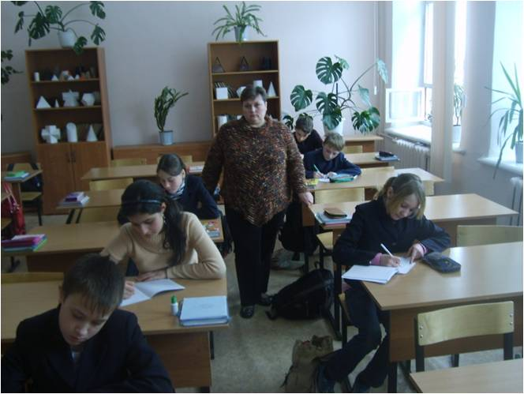
24 февраля - олимпиада по математике в 6 классе «Кто умнее шестиклассника», учитель Маркова Л.Л. Цели мероприятия: развитие познавательного интереса, логического мышления, смекалки, фантазии, повысить интерес к предмету. В олимпиаде участвовало 9 человек. Машухина Ира уверенно выиграла это состязание и заняла первое место, набрав 60 баллов; 4 человека набрали по 45 баллов (Трупикова Аня, Мовсисян Сюзанна, Камылзаде Араз, Каретин Илья); 4 человека набрали по 30 баллов (Константинов Алёша, Орлов Алёша, Костин Кирилл, Шильников Женя).
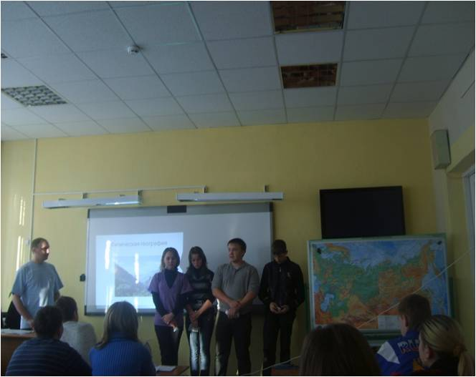
25 февраля - литературно-географическая композиция «Воспета звонкой пушкинской строкою» в 9 «А» классе, учитель Михайлов А.В. Цель данного мероприятия заключалась в проведении межпредметной связи географии и литературы; развитии речи учащихся, познавательного интереса к изучению сразу двух предметов. На выбор заранее были предложены стихи по социальной и физической географии, была подготовлена презентация к каждому стихотворению и, в итоге этого мероприятия детям необходимо было самим сделать выводы о том, что А.С. Пушкин является всеобъемлющим гением как в области литературы, так и в области географии. Узнали также и о том, что по произведениям этого поэта можно легко и доступно изучать географию.
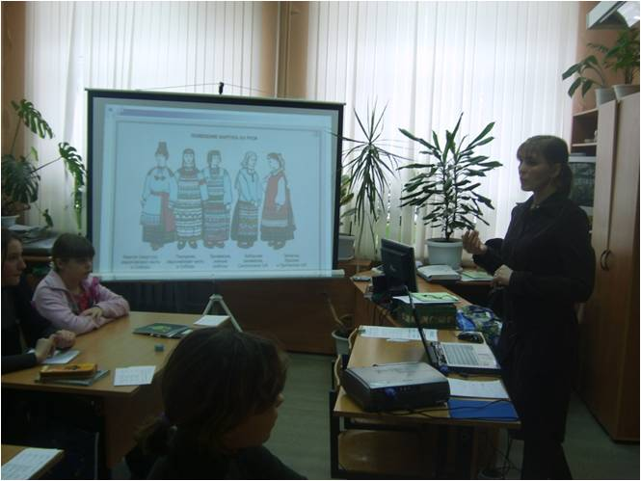
26 февраля - открытый урок по технологии в 5 классе «Фартук. Назначение одежды. Снятие мерок», учитель - Ермоленкова И.В. Цели урока: формирование знаний о классификации одежды, мерках для построения чертежа фартука и правилах снятия мерок. На уроке девочки усвоили понятие фартук, мерка, рабочая одежда, было много практических заданий, урок шёл живо в нормальной рабочей обстановке с применением всех новых средств обучения. Цель урока была достигнута.
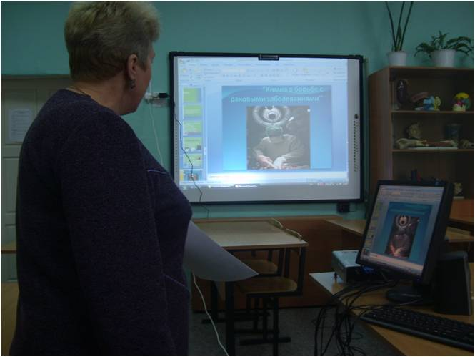
26 февраля - демонстрация компьютерных работ учащихся «Презентации на уроках химии и биологии», учитель - Серякова Т.И. Цель этого научного мероприятия – повысить мотивацию у учащихся к изучению биологии и химии, привить интерес к этим сложным и интересным школьным дисциплинам. Здесь видна совместная работа учителя и учащегося, их взаимодействие во внеурочное время. Учитель выступает в роли наставника и только направляет и контролирует ученика, а результат такой совместной работы показан в виде компьютерной презентации, которую можно легко использовать как учебное пособие.
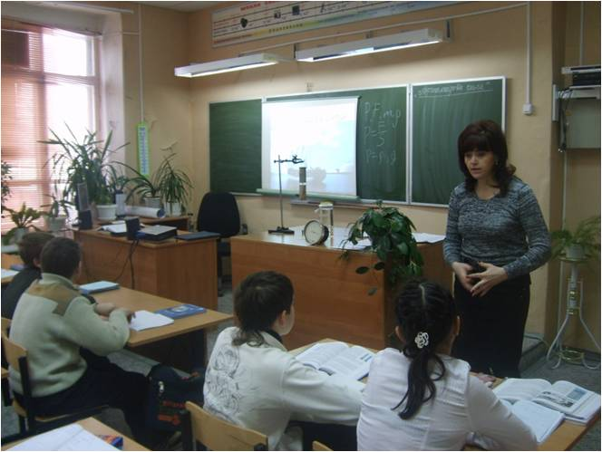
27 февраля - открытый урок по физике в 7 «А» классе «Архимедова сила», учитель - Напалкова И.А. Задачи, которые ставит перед этим уроком учитель, были выполнены. Учащиеся сами, путём наводящих вопросов учителя и физического эксперимента вывели определение архимедовой силы, научились выводить формулу, выражающую зависимость этой силы от плотности жидкости или газа, применяли закон Паскаля. На уроке было очень интересно, был охвачен вниманием весь класс. Учитель применяет все новые средства обучения грамотно, не перегружая внимание учащихся и не акцентируя на них внимание, поэтому урок идёт живо, дети активно включались в работу.
28 февраля - внеклассное занятие по математике для 10 - 11 классов «Математик-бизнесмен», учитель - Киселёва Н.Н. Цель данного мероприятия - это объединение двух наук: математики и экономики; усвоить многие экономические понятия; побудить интерес к изучению математики. Мероприятие показало связь математики и экономики. Учащиеся активно включались в работу, было разработано много интересных заданий на применение знаний математики применительно к рыночной экономике. Царила доброжелательная рабочая атмосфера, мероприятие прошло на высоком уровне.
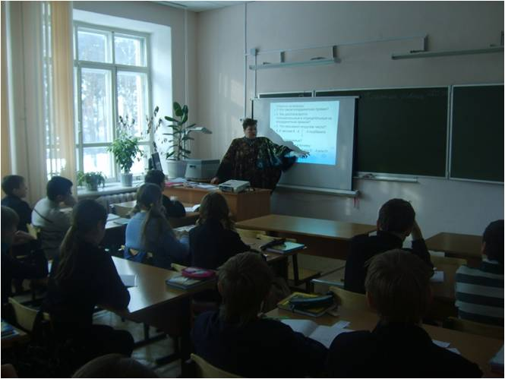
28 февраля - открытый урок по математике в 6 классе «Сложение и вычитание чисел с разными знаками», учитель - Маркова Л.Л. Цели урока: ввести правило сложения с разными знаками; выполнение заданий на применение этой темы; научиться складывать отрицательные числа; развивать внимание, математическую речь; привить интерес к предмету. На уроке учитель применяет несколько вариантов работы: устный счёт, фронтальная беседа с учащимися, самостоятельная работа, разноуровневые задания, математические ребусы и головоломки. На всём протяжении урока использовался компьютер. Цель, поставленная учителем на данный урок, была выполнена.
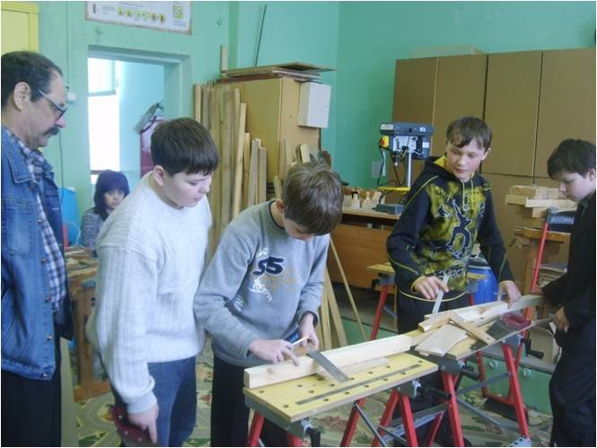
28 февраля - конкурс умельцев среди мальчиков 7 «А» и 7 «Б» классов «Умелые руки», учитель - Тараненко Л.А. Мероприятие прошло в виде соревнования, где проявились все трудовые навыки учеников. В итоге этого соревнования трудно было определить победителя, но в результате того, что 7 «Б» класс выполнил свою работу качественнее, чем 7 «А» класс, хотя и намного медленнее, то они и стали победителями. Навыки, которые приобретают учащиеся на уроках технологии и такие соревнования имеют большое практическое значение для жизни.

В течение всей недели работала фотовыставка «Зелёная планета» в кабинете №9, учитель - Серякова Т.И. Цель этой работы – привлечь внимание учащихся к красоте природы, обратить внимание на современное состояние природы, её проблемы, воспитать чувство прекрасного и любви к своей малой Родине.

В заключении хочется пожелать всем творческих успехов, так как в работе учителя всегда есть к чему стремиться и повышать свой уровень и уровень знаний наших учеников.

